Итоговое тестирование по информатике в 7 классе.
Часть1 (теория)

1. Компьютер - это:
1) электронное вычислительное устройство для обработки чисел;
2) устройство для хранение информации любого вида;
3) универсальное устройство для работы с информацией;
4) устройство для обработки аналоговых сигналов.
2. Операционная система - это:
1) совокупность основных устройств компьютера;
2) программная среда, определяющая интерфейс пользователя;;
3) программа для уничтожения компьютерных вирусов;
4) система программирования на языке низкого уровня.
3. Обмен информацией – это:
1) выполнение домашней работы; 2) просмотр телепрограммы;
3) наблюдение за поведением рыб в аквариуме; 4) разговор по телефону.
4. Примером текстовой информации может служить:
1)таблица умножения на обложке школьной тетради;
2)иллюстрация в книге;
3)правило в учебнике родного языка;
4)фотография;
5. Под носителем информации обычно понимают:
1) линию связи; 2 )параметр информационного процесса;
3) компьютер;
4 )материальный носитель, который можно использовать для записи, хранения и (или) передачи информации.
6. Модель — это:
1) фантастический образ реальной действительности;
2) совокупность объектов и отношений, отражающих существенные стороны изучаемого объекта, явления или процесса;
3) определенное описание изучаемого объекта, процесса, явления средствами изобразительного искусства;
4) информация о несущественных свойствах объекта.
7. Математическая модель объекта — это:
1) созданная из какого-либо материала модель, точно отражающая внешние признаки объекта-оригинала;
2) описание в виде схемы внутренней структуры изучаемого объекта;
3) совокупность записанных на языке математики формул, отражающих те или иные свойства объекта-оригинала или его поведение;
4) последовательность электрических сигналов.
8. Табличная информационная модель представляет собой:
1) описание иерархической структуры строения моделируемого объекта;
2) описание объектов (или их свойств) в виде совокупности значений, размещаемых в таблице;
3) систему математических формул;
4) последовательность предложений на естественном языке.
9. Алгоритм – это:
1) правила выполнения определенных действий;
2) набор команд для компьютера;
3) протокол для вычислительной сети;
4) описание последовательности действий, строгое исполнение которых приводит к решению поставленной задачи за конечное число шагов.
10. Текстовый редактор – программа, предназначенная для:
1) создания, редактирования и форматирования текстовой информации;
2) работы с изображениями в процессе создания игровых программ;
3) управление ресурсами ПК при создании док3ументов;
4) автоматического перевода с символьных языков в машинные коды.
11.К числу основных функций текстового редактора относятся:
1) копирование, перемещение, уничтожение и сортировка фрагментов текста;
2) создание, редактирование, сохранение и печать текстов;
3) строгое соблюдение правописания;
4) автоматическая обработка информации, представленной в текстовых файлах.
12. Курсор – это:
1) устройство ввода текстовой информации;
2) клавиша на клавиатуре;
3) наименьший элемент отображения на экране;
4) метка на экране монитора, указывающая позицию, в которой будет отображен текст, вводимый с клавиатуры.
13. Устройством для вывода текстовой информации является:
1) клавиатура; 2) экран дисплея; 3) дисковод; 4) мышь.
14. Текст, набранный в текстовом редакторе, хранится на внешнем запоминающем устройстве:
1) в виде файла; 2) таблицы кодировки;
3) каталога; 4) директории.
15. Электронная таблица – это:
1) прикладная программа, предназначенная для обработки структурированных в виде таблицы данных;
2) прикладная программа для обработки изображений;
3) устройство ПК, управляющее его ресурсами в процессе обработки данных в табличной форме;
4) системная программа, управляющая ресурсами ПК при обработке таблиц.
16. Электронная таблица представляет собой:
1) совокупность нумерованных строк и поименованных буквами латинского алфавита столбцов;
2) совокупность поименованных буквами латинского алфавита строк и столбцов;
3) совокупность пронумерованных строк и столбцов;
4) совокупность строк и столбцов, именуемых пользователем произвольным образом.
17. Выберите верную запись формулы для электронной таблицы:
1) С3+4*Е 2) С3=С1+2*С2 3) А5В5+23 4) =А2*А3-А4
18. Информационной моделью организации занятий в школе является:
1) свод правил поведения учащихся; 2) список класса;
3) расписание уроков; 4) перечень учебников.
19. Генеалогическое дерево семьи является:
1) табличной информационной моделью;
2) иерархической информационной моделью;
3) сетевой информационной моделью;
4) словесной информационной моделью.
20. Знаковой моделью является:
1) анатомический муляж; 2) модель корабля;
3) макет здания; 3) диаграмма.
21. Из скольких объектов, как правило, состоит система?
1) из нескольких; 2) из бесконечного числа;
3) из одного; 4) она не делима.
22. Устное представление информационной модели называется:
1) графической моделью; 2) табличной моделью;
3) словесной моделью; 4) логической моделью.

Часть 2 (практическая)
Вариант1
1) Выберите пассивные действия для объекта котёнок:
1.Бегать, 2. Кормить, 3. Гладить по спине, 4.Ловить мышей, 5.Спать, 6.Играть
А) 1,2,4 В) 3,4,5 С)2,3,6
2) Укажите отношение для пары «Материнская плата и системный блок»
А) является элементом множества; В) входит в состав
С) является разновидностью;
3) Укажите пример натурных моделей:
А)физическая карта В) глобус С) график зависимости расстояния от времени
D) схема узора для вязания крючком
4) Используя график, назовите дни с самым низким атмосферным давлением

А) 10, 20 В) 20, 29 С)27,29 D)20,30

5) В таблице приведена стоимость перевозок между соседними железнодорожными станциями. Укажите схему, соответствующую таблице.
 |  | A | B | C | D
A |  |  | 4 |  | 5
B |  | 4 |  | 3 | 6
C |  |  | 3
D |  | 5 | 6
 | 1) |  |  |  |  | 2) |  | 3) | 4)

А) 1 В) 2 | С) 3 D)4
6) Для составления цепочек используются бусины, помеченные буквами: A, B,C,D,E. На первом месте в цепочке стоит одна из бусин A, C, E. На втором – любая гласная, если первая буква согласная, и любая согласная, если первая гласная. На третьем месте – одна из бусин C,D,E, не стоящая в цепочке на первом месте. Какая из перечисленных цепочек создана поэтому правилу?
А) CBE В) ADD С) ECE D) EAD
7) Бабушка прислала Ивану посылку с яблоками и грушами. Некоторые из этих плодов были большими, остальные маленькими. По цвету плоды тоже различались: часть плодов была жёлтого цвета, остальные – зелёного. Среди плодов не было ни маленьких груш, ни маленьких зелёных яблок. Яблок было 25, груш – 17. Больших плодов было 32. Жёлтых плодов – 28. Зелёных яблок было на 2 больше, чем зелёных груш. Иван угостил этими плодами своих друзей. Больше всего ребятам понравились большие жёлтые яблоки. Сколько
было таких яблок?
А) 5 В)7 С) 6 D)8

Часть2
Вариант 2
1) Укажите подсистемы, входящие в систему «Программное обеспечение персонального компьютера»
А. устройства ввода информации, Б. устройства хранения информации,
В. операционная система, Г. прикладные программы
- АБ; 2) БВ; 3) ВГ 4) ГА.
2) Найдите общие имена объектов:
А. Компьютер, Б. Астрахань, В. Стол, Г. Елена
1) АБ; 2) АВ; 3)АГ; 4) БГ.
3) Укажите отношение для пары «струйный принтер и принтер»:
- является элементом множества; 2) входит в состав;
3)является разновидностью;

4) Используя график, назовите самые дождливые дни.3
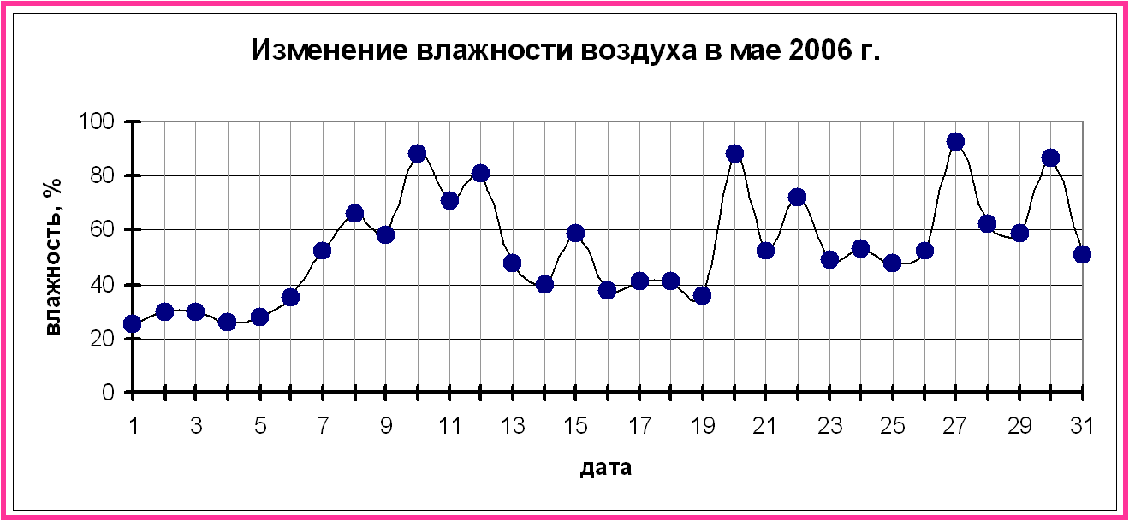
- 10, 20, 22, 31 2) 8, 20, 27, 30 3) 10, 20, 27, 30 4) 10, 22, 27, 30
5) В таблице приведена стоимость перевозок между соседними железнодорожными станциями.
 | A | B | C | D | Е
A |  | 1 | 4 |  | 1
B | 1 |  |  | 3
C | 4 |  |  |  | 2
D |  | 3
Е | 1 |  | 2
Укажите схему, соответствующую таблице
1) 2) 3) 4)
6) Для составления цепочек разрешается использовать бусины пяти типов, обозначаемых буквами: А, Б, В, Е, И. Каждая цепочка должна состоять из трех бусин, при этом должны соблюдаться следующие правила:
1) на первом месте стоит одна из букв: А, Е, И; 2) после гласной буквы в цепочке не может снова идти гласная, а после согласной – согласная;
3) последней буквой не может быть А.
Какая из перечисленных цепочек построена по этим правилам?
- АИБ 2) ЕВА 3)БИВ 4) АВИ
7)В летнем лагере отдыха 86 семиклассников. 8 из них не любят компьютерные игры. 54 семиклассника предпочитают квесты, 62 - симуляторы. Сколько ребят с одинаковым удовольствием играют и в квесты, и в симуляторы.

